UBND QUẬN HÀ ĐÔNG

THƯ VIỆN TRƯỜNG THCS PHÚ LA

GIỚI THIỆU SÁCH THÁNG 01/2024

Cuốn sách: Tết Đảo
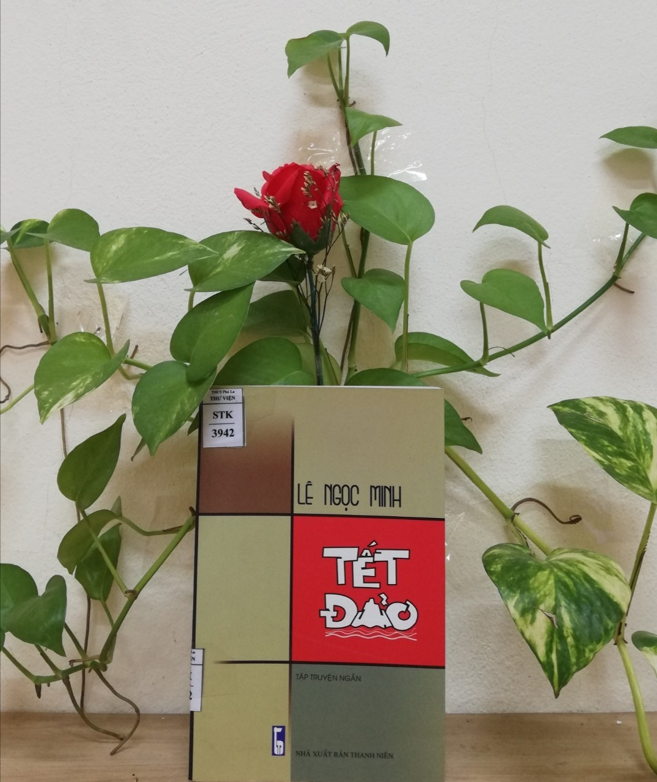

I. Mục đích: Tết Nguyên đán giúp các hiểu thêm ý nghĩa về lễ hội lớn nhất trong các lễ hội truyền thống của dân tộc Việt Nam và có ý nghĩa vô cùng sâu sắc. Tết đó là điểm giao thời giữa năm cũ và năm mới, giữa một chu kỳ vận hành của đất trời, vạn vật cỏ cây. Bên cạnh đó là khao khát sự trường tồn cuộc sống, sự hài hòa Thiên - Địa - Nhân, sự gắn kết trong cộng đồng, gia tộc và gia đình. Tết Nguyên đán còn là dịp để hướng về cội nguồn. Đó là giá trị tâm linh, cũng là giá trị tình cảm sâu sắc của người Việt, trở thành truyền thống tốt đẹp.

II. Hình thức tuyên truyền:
Trên trang Website của nhà trường, dưới sân trường, loa phát thanh nhà trường
III. Thời gian thực hiện
- Ngày 22/01 /2024
- Người thực hiện: Nhân viên thư viện cùng cộng tác viên thư viện
IV. Nội dung:
Kính thưa các thầy cô giáo cùng toàn thể các bạn học sinh thân mến!
Đối với người dân Việt Nam, ngày Tết cổ truyền hay gọi là Tết Nguyên Đán đóng vai trò quan trọng trong văn hóa và tín ngưỡng. Đây là ngày lễ lớn nhất trong năm, tất cả mọi người sẽ được nghỉ ngơi và quây quần bên gia đình sau một năm bận rộn. Còn người lính Đảo của chúng ta đón Tết như thế nào thì hôm nay Thư viện trường THCS Phú La trân trọng giới thiệu với bạn đọc cuốn sách “Tết đảo” của tác giả Lê Ngọc Minh sách do nhà xuất bản Thanh niên phát hành năm 2019, sách dày 197 trang, khổ 13 x 20 cm.
Với 13 truyện là: Nữ tính, Hạ điểm, Chú thuần, Tình tiết ngoại phạm, Ung bướu, Hai đời nhà láng giềng, Cuối ngày tất niên, Rượi nói, Tết đảo, Người yêu ở Huế, Thầy giáo dạy sử, Khoảnh khắc thanh minh thì 3 truyện Lê Ngọc Minh viết về đề tài chiến tranh là: Nữ tính, Tết đảo, Người yêu ở Huế. Viết về chiến tranh và những người lính nhưng anh không miêu tả nhiều về sự khốc liệt của bom đạn, mà tác giả mô tả sự nghiệt ngã trong các mối quan hệ mà cuộc chiến đặt ra.Với giọng văn kể thong thả, nhấn nhá, Lê Ngọc Minh đã có một câu chuyện hay, ấn tượng về một cái tết đầu tiên của anh lính trẻ ra đảo canh gác biển trời quê hương. Nhà văn đã lấy cảnh tả tình, đưa loài chim cu gù thành “nhân vật”, thành bạn của người lính đảo. Và khi các cô gái trong đoàn văn công xuất hiện trên đảo, họ đã trở thành những “Cô tiên” được ưu ái những chậu nước ít ỏi hiếm hoi, những tình cảm trân trọng và biết ơn. Tết đảo là một bài ca về sự hy sinh thầm lặng của những trái tim bao chàng trai trẻ lần đầu trải nghiệm cái tết xa nhà, xa quê hương. Họ sẽ dần quen với sóng nước mây trời, với những thiếu thốn trăm bề mà luôn hướng về đất mẹ thân yêu, chắc tay súng bảo vệ biển đảo Tổ quốc.
Các truyện ngắn của Lê Ngọc Minh trong Tết đảo thêm một lần nữa cho ta thấy đây thực sự là những truyện ngắn chuyên nghiệp dù Lê Ngọc Minh vẫn xoay quanh khai thác đề tài thường nhật ở nông thôn: Truyện ngắn Cá he đã lên, viết về cô gái xinh đẹp, khát khao yêu thương hạnh phúc gia đình mà không dám giành lấy vì có gò má cao. Truyện ngắn Nữ tính kể về tình yêu say đắm của anh pháo thủ khẩu đội 4 tên là Mạnh, chàng trai gốc Hà Nội (sau thành nhà thơ An Hoạch) với cô giáo dạy văn Cẩm Đài, người dân tộc Mường xứ Thanh nhưng chỉ vì nghi kỵ người yêu hỏi câu ngớ ngẩn: “Anh là thứ mấy của em?” trong lúc đang đắm đuối hôn nhau để rồi sau đó hai người phải xa nhau mãi. “Đọc tập truyện ta thấy tác giả lọc ra trong thực tiễn xô bồ những mảng miếng hiện thực có cốt lõi hoặc định hướng khẳng định cái đẹp, cái tốt, cái nhân văn, những giá trị trở thành mục tiêu mà bất cứ xã hội nào, thời đại nào cũng hướng tới, bởi đó là nền tảng cho sự tồn tại của cuộc sống con người. Về văn hóa trong tình tiết, chi tiết. Qua tập truyện, Lê Ngọc Minh bộc lộ sự hiểu biết khá nhiều những tri thức văn hóa về nhiều lĩnh vực. Điều này giúp tác giả xử lý khá nhuyễn, hợp lý các tình tiết, chi tiết liên quan đến kiến thức chuyên sâu khiến đọc tác phẩm của anh, ta không bị thất vọng và tận hưởng đến cùng của mạch văn.
Tập truyện có 13 truyện ngắn với nhiều đề tài khác nhau, truyện nào cũng mang lại cho người đọc nhiều cảm xúc. Nhà giáo, Phó Giáo sư, Tiến sĩ Hỏa Diệu Thúy viết: “Đọc tập truyện ta thấy tác giả lọc ra trong thực tiễn xô bồ những mảng miếng hiện thực có cốt lõi hoặc định hướng khẳng định cái đẹp, cái tốt, cái nhân văn, những giá trị trở thành mục tiêu mà bất cứ xã hội nào, thời đại nào cũng hướng tới, bởi đó là nền tảng cho sự tồn tại của cuộc sống con người. Về văn hóa trong tình tiết, chi tiết, Phó Giáo sư nhận xét: Qua tập truyện, Lê Ngọc Minh bộc lộ sự hiểu biết khá nhiều những tri thức văn hóa về nhiều lĩnh vực. Điều này giúp tác giả xử lý khá nhuyễn, hợp lý các tình tiết, chi tiết liên quan đến kiến thức chuyên sâu khiến đọc tác phẩm của anh, ta không bị thất vọng và tận hưởng đến cùng của mạch văn.
Khi tiết xuân đã cận kề, người người chuẩn bị đón tết cổ truyền đầm ấm bên gia đình, thì trên những con tàu hải quân, trên những đảo tiền tiêu của Tổ quốc, các chiến sỹ lại sẵn sàng cho nhiệm vụ mới, sẵn sàng đón tết xa nhà. Nơi đầu sóng ngọn gió, người lính đã biến nỗi nhớ nhà, nhớ quê thành động lực, lòng tự hào được cống hiến để bảo vệ chủ quyền biển đảo thiêng liêng, giữ bình yên cho mọi nhà. Các em hãy đón đọc cuốn sách Tết đảo để chia sẻ và hiểu thêm những vất vả mà các chiến sĩ nhé.
Sách hiện có tại thư viện nhà trường. Kính mời các thầy cô giáo và các em tìm đọc. Kính chúc Thầy cô và các em học sinh năm mơí thật nhiều sức khỏe và hạnh phúc. Chúc các em chăm ngoan, học giỏi
Xin trân trọng cảm ơn!
Hà Đông, ngày 06 tháng 01 năm 2024
XÁC NHẬN CỦA BGH  Trịnh Đình Hiếu | Người thực hiện  Nguyễn Thị Thu Hằng

